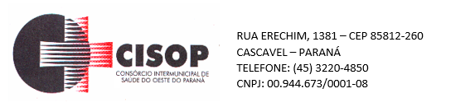
ADJUDICAÇÃO DE PROCESSO

O Pregoeiro do CISOP, nomeado pela Portaria 19 de 15/03/2021, no uso de suas atribuições legais e, considerando haver cumprido todas as exigências do Procedimento de Licitação cujo objeto é a PRESTAÇÃO DE SERVIÇO TEMPORÁRIO DE FARMACÊUTICO, vem adjudicar o presente processo administrativo de licitação, na modalidade Dispensa por Limite nº 9/2021, para que produza os efeitos legais e jurídicos.

Assim, no termo da legislação vigente, fica o presente processo ADJUDICADO, em favor da(s) empresa(s) abaixo relacionada(s):

ADAMEX NUNES AFONSO:

O Pregoeiro do CISOP, no uso de suas atribuições legais, encaminha o processo para análise e Homologação pelo Presidente do CISOP.

Cascavel, 21 de junho de 2021.

________________________
Gilmar Antônio Cozer
Pregoeiro

